ArenaHub

Protótipo de Interfaces
Telas no Figma, mapa de navegação e interfaces das próximas etapas
Disciplina: Engenharia de Software · UFLA · 2026-2
Equipe:
Felipe Colaço Emmendoerfer
João Vitor Rezende Marciano
Paulo Sergio Mendes Taciano
Repositório: github.com/jvrezendem/arenaHUB
Sprint: 1 · Especificação do Produto
Versão: 0.1 · 11/11/2026

Controle de versões
Versão | Data | Alteração
0.1 | 11/11/2026 | Primeira versão: 16 interfaces no Figma com as imagens das telas, 7 interfaces para as próximas etapas, ajustes, mapa de navegação e tarefas T0 a T13.

Sumário
Controle de versões 2
Sumário 2
1. Acesso ao protótipo 3
1.1 Abordagem 3
1.2 O que já está no Figma e o que falta 3
2. Tarefas do protótipo 4
3. Lista de interfaces 5
3.1 Quadros do Figma sem requisito nesta versão 6
4. Mapa de navegação 7
5. Telas no Figma (versão celular) 8
6. Interfaces das próximas etapas 17
IU-02 Primeiro acesso 17
IU-06 Gerenciar quadras 17
IU-07 Cadastrar quadra 17
IU-08 Alterar quadra 18
IU-09 Excluir quadra 18
IU-14 Alterar reserva 18
IU-15 Reserva alterada 19
6.8 Ajustes nas interfaces do Figma 19

1. Acesso ao protótipo
Projeto no Figma: https://www.figma.com/design/1a8orEsl0C3b1zXw4HmNEc
- Abra o link e clique em Apresentar (▶), no canto superior direito, para navegar como em um site. No painel da esquerda estão os fluxos da versão celular e da versão computador.
- Na tela Login, toque nos campos para preenchê-los com o usuário e a senha de teste. Tocar em Entrar com os campos vazios mostra as mensagens de erro.
- Entre um teste e outro, pressione R para reiniciar o fluxo e voltar os dados ao estado inicial.
- Itens que ainda não existem no protótipo abrem o aviso "Não disponível nesta versão de teste" com o botão Voltar.

1.1 Abordagem
Protótipo navegável de alta fidelidade feito no Figma, com componentes próprios (botão, campo, status, cabeçalho, barra de voltar, navegação inferior e ícones) e a fonte Outfit. Há duas versões: celular (390 × 844) e computador (1440 × 900). As imagens deste documento são da versão celular, exportadas do Figma e salvas na pasta "Telas do Protótipo"; as da versão computador ficam em "Telas do Protótipo/Computador".
Dados fixos do protótipo: gestor Ricardo; 3 quadras (Sunset, Oasis e Paradise) que funcionam das 17:00 às 22:00, com o último horário às 21:00; reservas de exemplo (Lucas Costa, Pedro Alves, Marcos e outros); 4 alunos com saldos de 0 a 2 (Ana Souza 0, Bruno Lima 1, Carla Mendes 2 e Diego Rocha 0).

1.2 O que já está no Figma e o que falta
Das 23 interfaces citadas nos casos de uso, 16 já estão desenhadas e ligadas no Figma e 7 ficam para as próximas etapas do projeto. Como o arquivo do Figma não será editado, essas interfaces estão especificadas no capítulo 6 e serão construídas direto na implementação, com os mesmos componentes visuais.
Situação | Interfaces
No Figma | Início, Horário ocupado, Nova reserva, Reserva confirmada, Reserva cancelada, Créditos, Crédito liberado, Dar baixa em crédito, Baixa registrada
No Figma, com ajuste | Login, Quadras, Reservas, Detalhe da reserva, Cancelar reserva, Créditos do aluno, Liberar crédito
Próximas etapas | Primeiro acesso, Gerenciar quadras, Cadastrar quadra, Alterar quadra, Excluir quadra, Alterar reserva, Reserva alterada

2. Tarefas do protótipo
O campo "Tarefa do protótipo" dos requisitos aponta para esta tabela. Há 1 tarefa por requisito funcional.
ID | Tarefa | Requisito | Ponto de partida | No protótipo
T0 | Entrar no sistema | RF-001 | Login | No Figma
T1 | Criar a conta do gestor no primeiro acesso | RF-002 | Login | Próximas etapas
T2 | Cadastrar uma quadra | RF-003 | Gerenciar quadras | Próximas etapas
T3 | Consultar as quadras cadastradas | RF-004 | Quadras | Próximas etapas
T4 | Alterar o horário de uma quadra | RF-005 | Gerenciar quadras | Próximas etapas
T5 | Excluir uma quadra | RF-006 | Alterar quadra | Próximas etapas
T6 | Consultar a disponibilidade das quadras em um dia | RF-007 | Início | No Figma
T7 | Reservar uma quadra para um cliente ou aluno | RF-008 | Quadras | No Figma
T8 | Consultar as reservas ativas e o histórico | RF-009 | Início | No Figma
T9 | Alterar a quadra, a data ou o horário de uma reserva | RF-010 | Detalhe da reserva | Próximas etapas
T10 | Cancelar uma reserva | RF-011 | Detalhe da reserva | No Figma
T11 | Consultar o saldo e o histórico de créditos de um aluno | RF-012 | Início | No Figma
T12 | Liberar um crédito para um aluno | RF-013 | Créditos do aluno | No Figma
T13 | Dar baixa em um crédito após a reposição combinada | RF-014 | Créditos do aluno | No Figma

3. Lista de interfaces
Cada interface tem nome único. Os nomes abaixo são os mesmos usados nos casos de uso do Documento de Requisitos. A coluna Quadros no Figma traz o nome de cada quadro (frame) correspondente. A rastreabilidade completa entre requisitos e interfaces está na seção 4.2 do Documento de Requisitos.
Código | Interface | Situação | Requisitos | Quadros no Figma
IU-01 | Login | No Figma, com ajuste | RF-001, RF-002 | 01 Login; 01b Login · preenchido; 01c Login · erro
IU-02 | Primeiro acesso | Próximas etapas | RF-002 | -
IU-03 | Início | No Figma | RF-001, RF-002, RF-007, RF-009, RF-012 | 02 Início
IU-04 | Quadras | No Figma, com ajuste | RF-003, RF-004, RF-007, RF-008, RF-011 | 03 Quadras · hoje; 03b Quadras · amanhã; 03c Quadras · amanhã com reserva de Marcos
IU-05 | Horário ocupado | No Figma | RF-007, RF-008, RF-010 | O1 Sobreposição · horário ocupado
IU-06 | Gerenciar quadras | Próximas etapas | RF-003, RF-004, RF-005, RF-006 | -
IU-07 | Cadastrar quadra | Próximas etapas | RF-003 | -
IU-08 | Alterar quadra | Próximas etapas | RF-005, RF-006 | -
IU-09 | Excluir quadra | Próximas etapas | RF-006 | -
IU-10 | Nova reserva | No Figma | RF-008 | 04 Nova reserva; 04b Nova reserva · preenchida; 04c Nova reserva · erro
IU-11 | Reserva confirmada | No Figma | RF-008 | 05 Reserva confirmada
IU-12 | Reservas | No Figma, com ajuste | RF-006, RF-008, RF-009, RF-011 | 06a Reservas · ativas; 06 Reservas · ativas com Marcos; 06d Reservas · histórico; 06c Reservas · histórico com cancelamento
IU-13 | Detalhe da reserva | No Figma, com ajuste | RF-009, RF-010, RF-011 | 07 Detalhe da reserva
IU-14 | Alterar reserva | Próximas etapas | RF-010 | -
IU-15 | Reserva alterada | Próximas etapas | RF-010 | -
IU-16 | Cancelar reserva | No Figma, com ajuste | RF-011 | O3 Sobreposição · cancelar reserva
IU-17 | Reserva cancelada | No Figma | RF-011 | 08 Reserva cancelada
IU-18 | Créditos | No Figma | RF-012 | 09 Créditos
IU-19 | Créditos do aluno | No Figma, com ajuste | RF-012, RF-013, RF-014 | 10 Créditos · Ana (0 de 2); 10b Créditos · Ana (1 de 2); 10c Créditos · Ana após baixa (0 de 2)
IU-20 | Liberar crédito | No Figma, com ajuste | RF-013 | 11 Liberar crédito; 11b Liberar crédito · motivo escolhido; 11c Liberar crédito · erro
IU-21 | Crédito liberado | No Figma | RF-013 | 12 Crédito liberado
IU-22 | Dar baixa em crédito | No Figma | RF-014 | 13 Dar baixa; 13b Dar baixa · preenchido; 13c Dar baixa · erro
IU-23 | Baixa registrada | No Figma | RF-014 | 14 Baixa registrada

3.1 Quadros do Figma sem requisito nesta versão
Quadro | Observação
16 Ajuda e 16b Ajuda · mensagem enviada | Contato e perguntas frequentes. Simula um cliente com dúvida; não gera requisito nesta versão.
O4 Sobreposição · mensagem ao gestor | Formulário de mensagem ao gestor, ligado à Ajuda. Fora do escopo desta versão.
O2 Sobreposição · indisponível | Aviso "Não disponível nesta versão de teste" usado para itens sem destino no protótipo. Não existirá no sistema.

4. Mapa de navegação
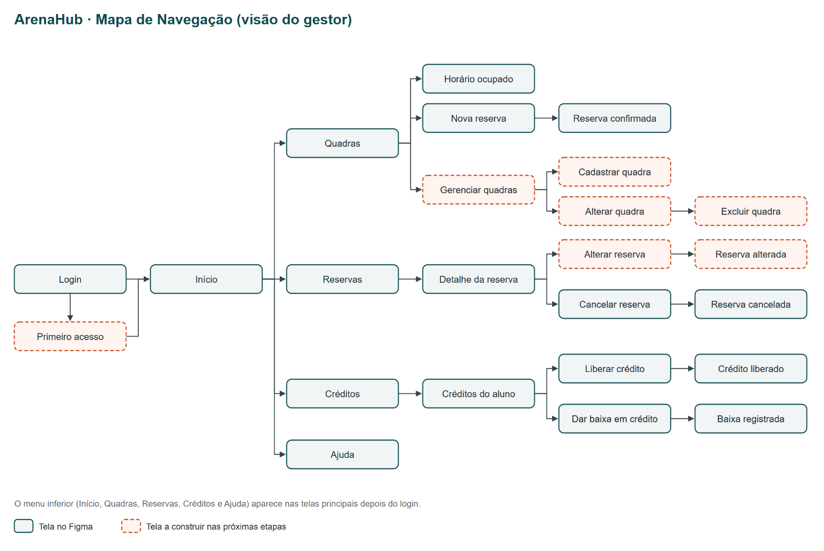
Figura 1 – Mapa de navegação. Os quadros tracejados são interfaces das próximas etapas.
Para manter o mapa legível, ele mostra os caminhos de ida. Os retornos por botão (Ver minhas reservas, Ver horários de amanhã, Ver histórico de reservas, Ver reservas, Ver créditos de [aluno] e Voltar ao início) e a sobreposição Horário ocupado a partir de Nova reserva e Alterar reserva estão descritos nos fluxos dos casos de uso.

5. Telas no Figma (versão celular)
Imagens exportadas do Figma. Os estados de cada interface (vazio, preenchido, erro) aparecem lado a lado.

IU-01 Login
Requisitos: RF-001, RF-002
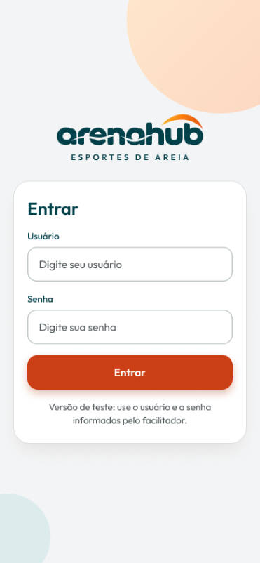  01 Login | 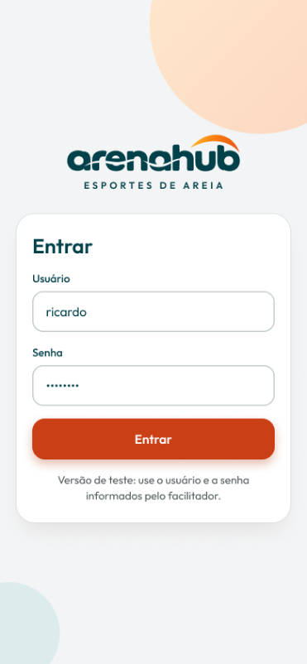  01b Login · preenchido | 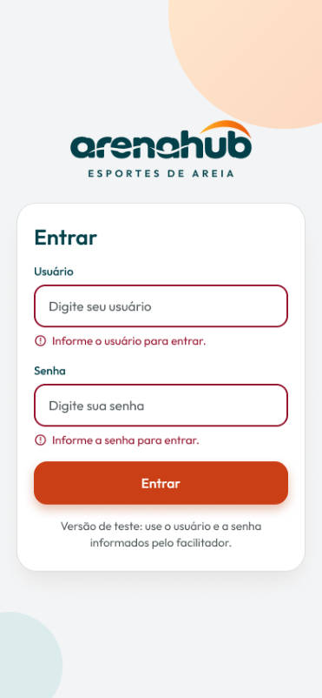  01c Login · erro

IU-03 Início
Requisitos: RF-001, RF-002, RF-007, RF-009, RF-012
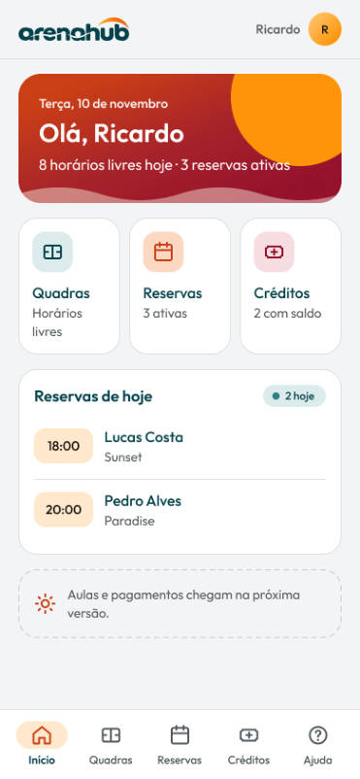
02 Início

IU-04 Quadras
Requisitos: RF-003, RF-004, RF-007, RF-008, RF-011
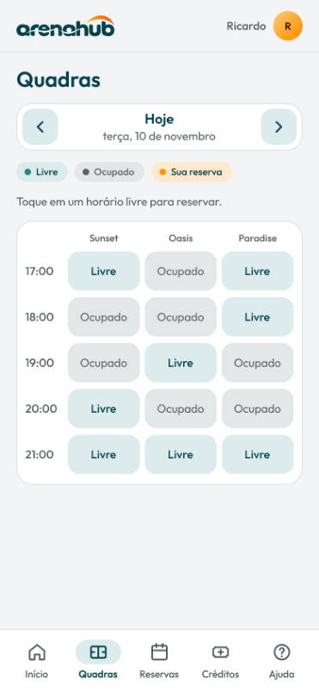  03 Quadras · hoje | 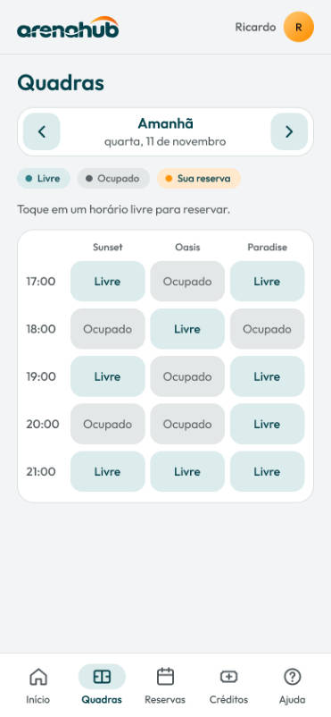  03b Quadras · amanhã | 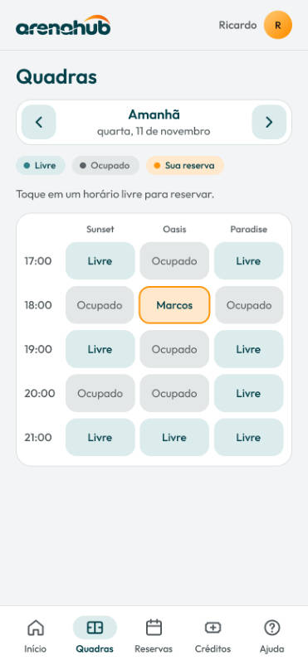  03c Quadras · amanhã com reserva de Marcos

IU-05 Horário ocupado
Requisitos: RF-007, RF-008, RF-010
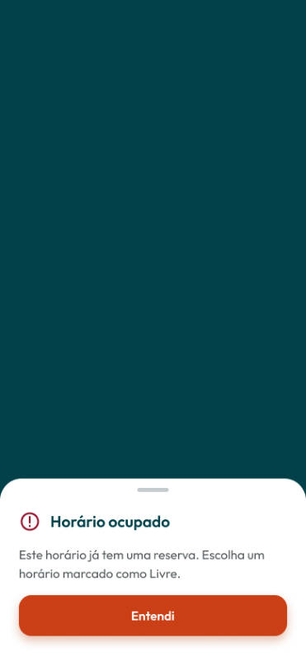
O1 Sobreposição · horário ocupado

IU-10 Nova reserva
Requisitos: RF-008
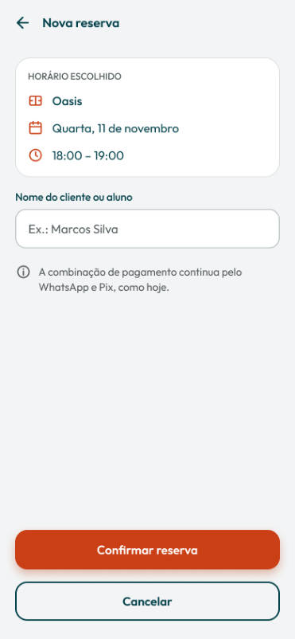  04 Nova reserva | 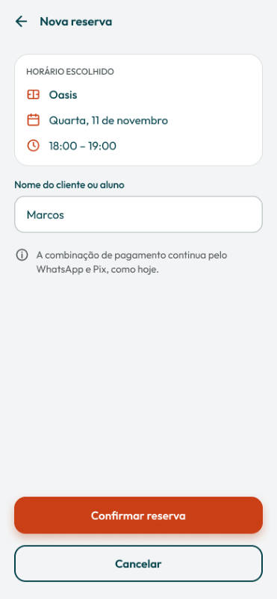  04b Nova reserva · preenchida | 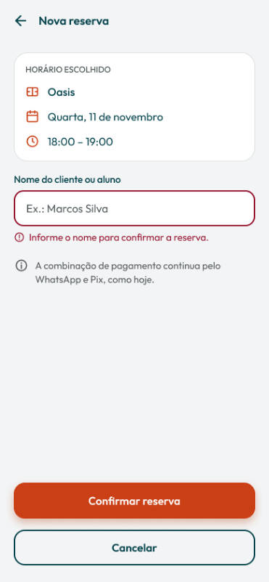  04c Nova reserva · erro

IU-11 Reserva confirmada
Requisitos: RF-008
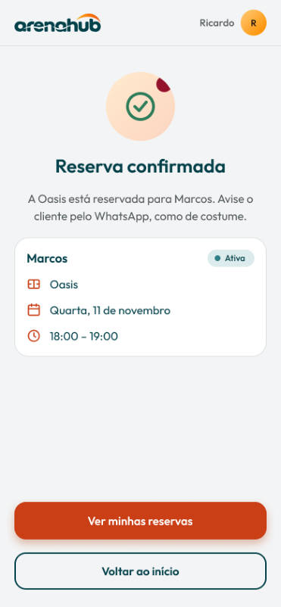
05 Reserva confirmada

IU-12 Reservas
Requisitos: RF-006, RF-008, RF-009, RF-011
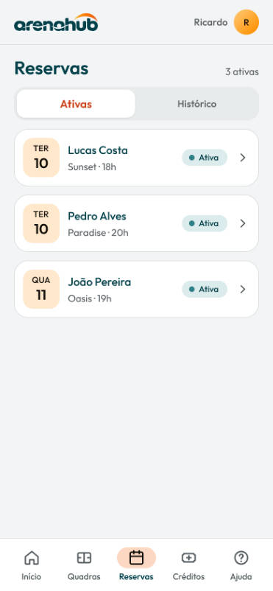  06a Reservas · ativas | 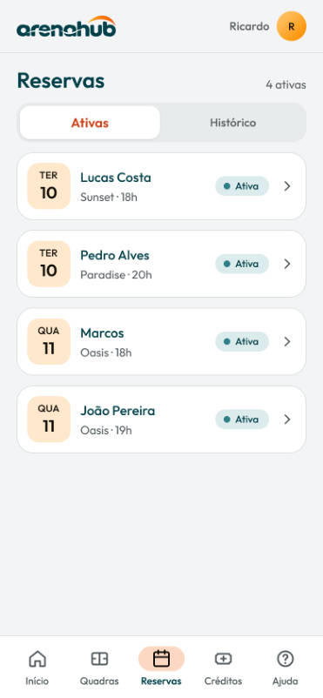  06 Reservas · ativas com Marcos | 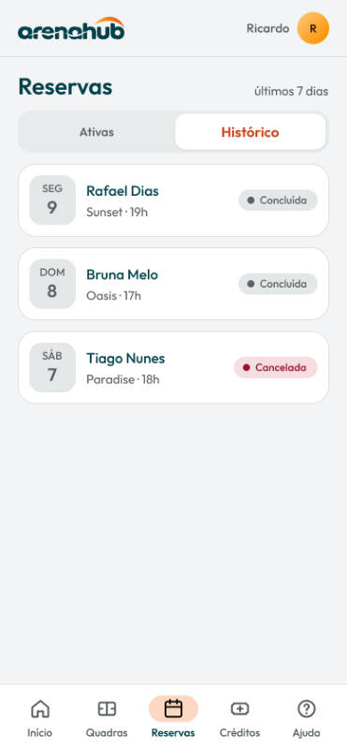  06d Reservas · histórico
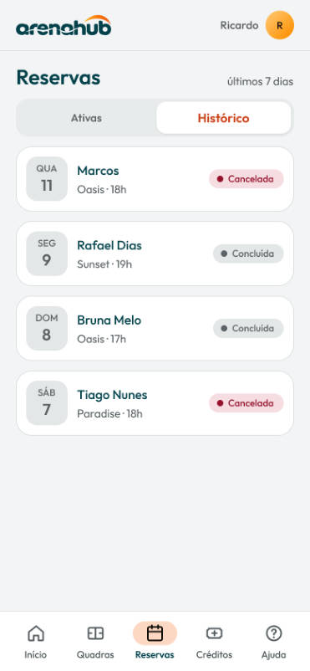
06c Reservas · histórico com cancelamento

IU-13 Detalhe da reserva
Requisitos: RF-009, RF-010, RF-011
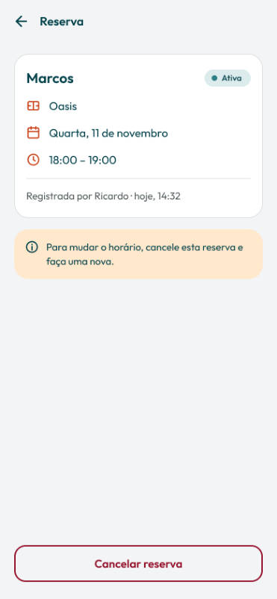
07 Detalhe da reserva

IU-16 Cancelar reserva
Requisitos: RF-011
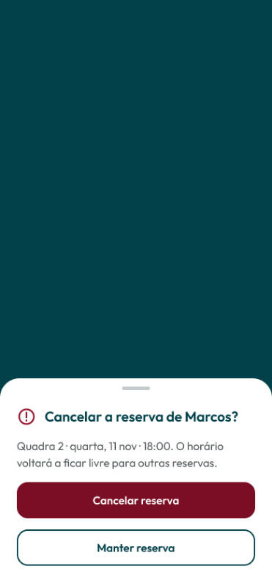
O3 Sobreposição · cancelar reserva

IU-17 Reserva cancelada
Requisitos: RF-011
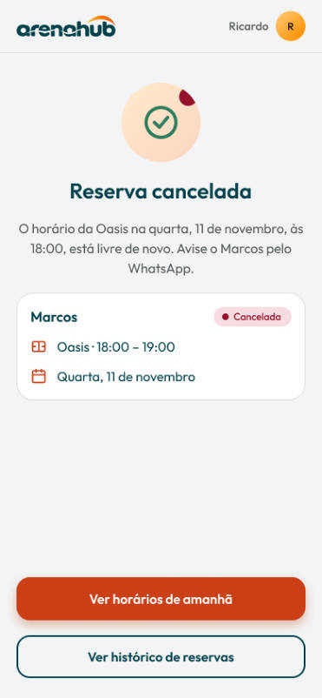
08 Reserva cancelada

IU-18 Créditos
Requisitos: RF-012
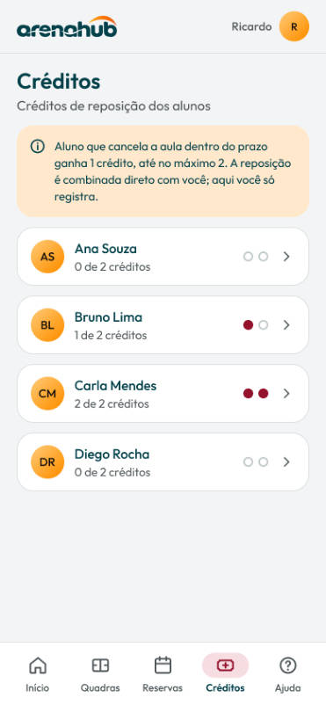
09 Créditos

IU-19 Créditos do aluno
Requisitos: RF-012, RF-013, RF-014
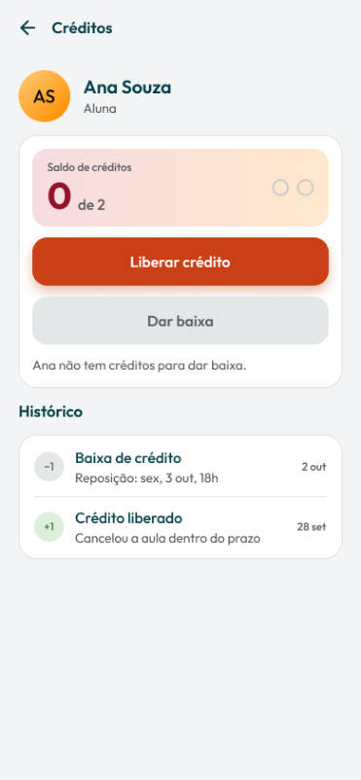  10 Créditos · Ana (0 de 2) | 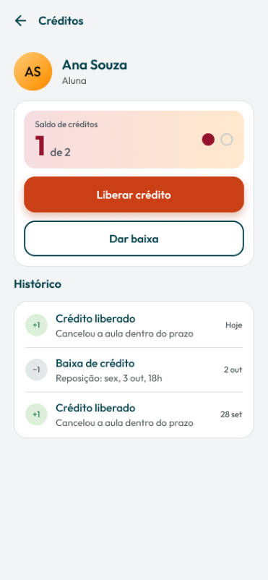  10b Créditos · Ana (1 de 2) | 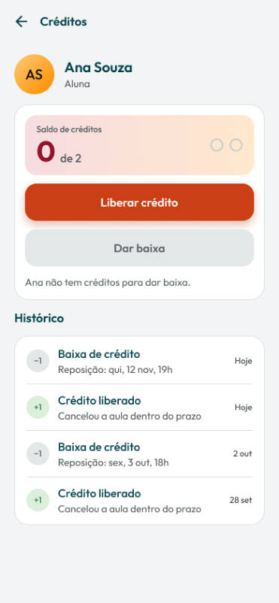  10c Créditos · Ana após baixa (0 de 2)

IU-20 Liberar crédito
Requisitos: RF-013
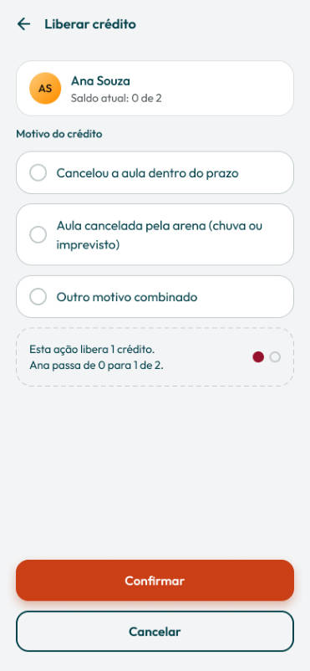  11 Liberar crédito | 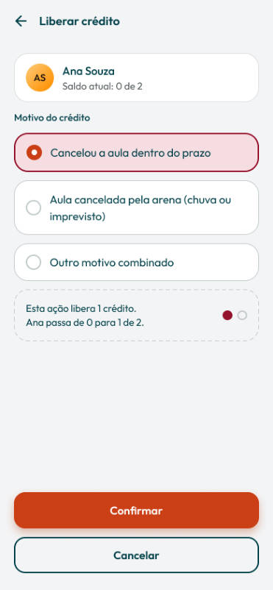  11b Liberar crédito · motivo escolhido | 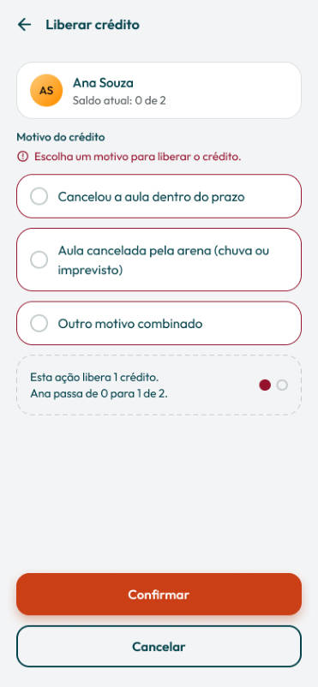  11c Liberar crédito · erro

IU-21 Crédito liberado
Requisitos: RF-013
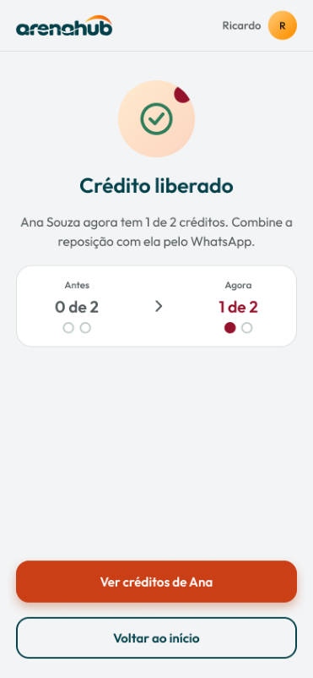
12 Crédito liberado

IU-22 Dar baixa em crédito
Requisitos: RF-014
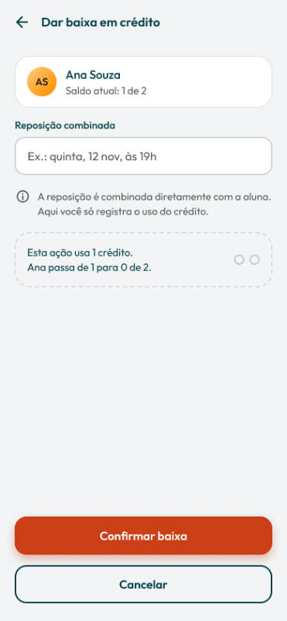  13 Dar baixa | 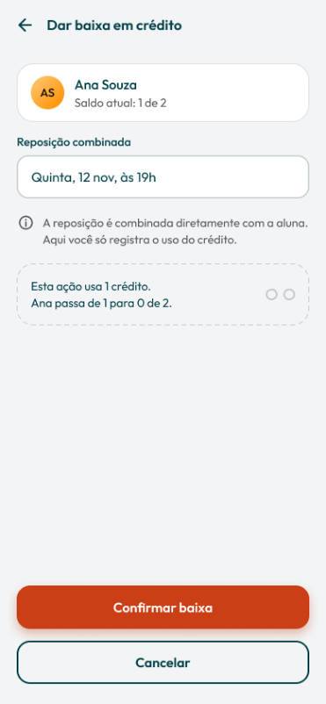  13b Dar baixa · preenchido | 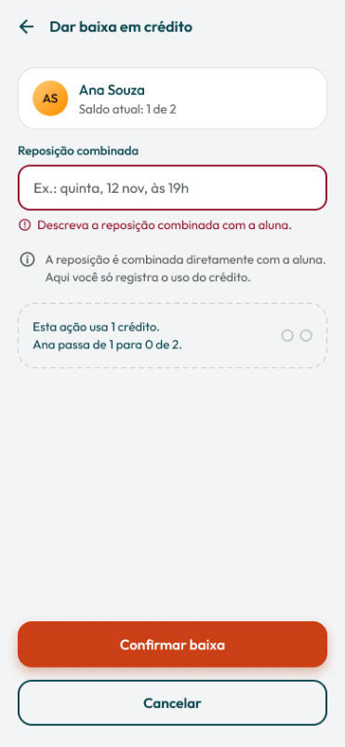  13c Dar baixa · erro

IU-23 Baixa registrada
Requisitos: RF-014
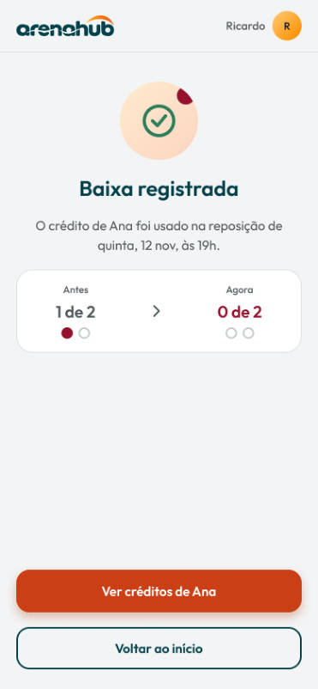
14 Baixa registrada

6. Interfaces das próximas etapas
Estas interfaces atendem a requisitos já definidos e serão construídas nas próximas etapas, direto na implementação, com os mesmos componentes visuais do Figma: barra de voltar, componente Campo nos estados Vazio, Preenchido e Erro, botões Primário, Secundário, Perigo e Perigo contorno, e o diálogo inferior usado em Cancelar reserva.

IU-02 Primeiro acesso
Requisitos | RF-002
Tarefa | T1
Como se chega | Link "Primeiro acesso? Criar conta" abaixo do botão Entrar na tela Login. O link só aparece quando não há gestor cadastrado.
Elementos | - Barra com seta Voltar e título "Criar conta do gestor"  - Campos Nome, Usuário, Senha (com o texto de apoio "Mínimo de 8 caracteres") e Confirmar senha  - Botão principal Criar conta e botão secundário Voltar
Estados a desenhar | - Vazio  - Preenchido  - Erro: "Preencha este campo."  - Erro: "A senha precisa ter pelo menos 8 caracteres."  - Erro: "As senhas não conferem."
Destinos | Criar conta leva à tela Início; Voltar leva à tela Login.

IU-06 Gerenciar quadras
Requisitos | RF-003, RF-004, RF-005, RF-006
Tarefa | T3
Como se chega | Botão Gerenciar à direita do título da tela Quadras.
Elementos | - Barra com seta Voltar e título "Gerenciar quadras"  - Lista de quadras ativas: nome e "17:00 às 22:00" em cada linha, com seta para a direita  - Botão principal Nova quadra no rodapé  - Mensagem de sucesso no topo depois de cadastrar, alterar ou excluir
Estados a desenhar | - Lista com Sunset, Oasis e Paradise  - Lista vazia: "Nenhuma quadra cadastrada."  - Com mensagem "Quadra Lagoa cadastrada."
Destinos | Linha da lista abre Alterar quadra; Nova quadra abre Cadastrar quadra; Voltar leva à tela Quadras.

IU-07 Cadastrar quadra
Requisitos | RF-003
Tarefa | T2
Como se chega | Botão Nova quadra da tela Gerenciar quadras.
Elementos | - Campo Nome da quadra (componente Campo)  - Seletores Abertura e Fechamento, de hora em hora (sugestão 17:00 e 22:00)  - Botões Salvar (Primário) e Cancelar (Secundário)
Estados a desenhar | - Vazio  - Preenchido ("Lagoa", 17:00, 22:00)  - Erro: "Informe o nome da quadra."  - Erro: "Já existe uma quadra com esse nome."  - Erro: "O fechamento precisa ser depois da abertura."
Destinos | Salvar e Cancelar voltam para Gerenciar quadras.

IU-08 Alterar quadra
Requisitos | RF-005, RF-006
Tarefa | T4
Como se chega | Toque em uma quadra na tela Gerenciar quadras.
Elementos | - Mesmos campos de Cadastrar quadra, preenchidos  - Botão principal Salvar alterações e botão secundário Cancelar  - Botão Excluir quadra (Perigo contorno), separado dos demais
Estados a desenhar | - Preenchido com Oasis, 17:00, 22:00  - Erro de nome ou horário (mesmas mensagens do cadastro)  - Erro: "Há 2 reservas ativas fora do novo horário. Altere ou cancele essas reservas antes."
Destinos | Salvar alterações e Cancelar voltam para Gerenciar quadras; Excluir quadra abre o diálogo Excluir quadra.

IU-09 Excluir quadra
Requisitos | RF-006
Tarefa | T5
Como se chega | Botão Excluir quadra da tela Alterar quadra.
Elementos | - Diálogo inferior no mesmo padrão de Cancelar reserva  - Título "Excluir a quadra Oasis?"  - Texto "Ela sai da lista e da grade de horários. O histórico de reservas continua salvo."  - Botões Excluir quadra (Perigo) e Manter quadra (Secundário)
Estados a desenhar | - Confirmação  - Bloqueio: "A quadra Oasis tem 3 reservas ativas a partir de hoje. Altere ou cancele essas reservas antes de excluir." com botão Ver reservas
Destinos | Excluir quadra volta para Gerenciar quadras com a mensagem de sucesso; Manter quadra fecha o diálogo; Ver reservas abre a tela Reservas.

IU-14 Alterar reserva
Requisitos | RF-010
Tarefa | T9
Como se chega | Botão Alterar reserva na tela Detalhe da reserva (só para reservas ativas).
Elementos | - Cartão com o nome do cliente (somente leitura)  - Seletor de quadra (Sunset, Oasis, Paradise)  - Navegação de data com setas, igual à tela Quadras  - Grade de horários com Livre, Ocupado e o horário atual marcado como Atual  - Botões Salvar alteração (desabilitado até haver mudança) e Cancelar
Estados a desenhar | - Inicial (Marcos, Oasis, quarta 11/11, 18:00)  - Novo horário escolhido (Sunset, quinta 12/11, 19:00)  - Horário ocupado (abre a sobreposição Horário ocupado)
Destinos | Salvar alteração leva à tela Reserva alterada; Cancelar volta para Detalhe da reserva.

IU-15 Reserva alterada
Requisitos | RF-010
Tarefa | T9
Como se chega | Depois de Salvar alteração na tela Alterar reserva.
Elementos | - Ícone de sucesso e título "Reserva alterada"  - Bloco Antes (Oasis, quarta 11/11, 18:00) e bloco Agora (Sunset, quinta 12/11, 19:00)  - Botões Ver minhas reservas e Voltar ao início
Estados a desenhar | - Único
Destinos | Ver minhas reservas abre a tela Reservas; Voltar ao início abre a tela Início.

6.8 Ajustes nas interfaces do Figma
Interface | Ajuste | Etapa
IU-01 Login | Adicionar o link "Primeiro acesso? Criar conta" e o estado "Usuário ou senha incorretos". | Próximas etapas
IU-04 Quadras | Adicionar o botão Gerenciar, que abre Gerenciar quadras; desabilitar a seta da esquerda na data de hoje; mostrar só Livre e Ocupado, sem o estado "Sua reserva". | Próximas etapas
IU-12 Reservas | Adicionar o estado sem reservas ativas: "Nenhuma reserva ativa. Toque em Quadras para reservar." | Próximas etapas
IU-13 Detalhe da reserva | Trocar o aviso "Para mudar o horário, cancele esta reserva e faça uma nova." pelo botão Alterar reserva e mostrar a reserva do Histórico sem botões. | Próximas etapas
IU-16 Cancelar reserva | Mostrar o nome da quadra no texto do diálogo (no Figma aparece "Quadra 2"). | Próximas etapas
IU-19 Créditos do aluno | Adicionar o estado com saldo 2 (Liberar crédito desabilitado) e o estado sem movimentação. | Adicional
IU-20 Liberar crédito | Adicionar o campo, Observação, que aparece ao escolher outro motivo combinado. | Adicional

